Oтчёт по лабораторной работе

Модель боевых действий

Назарьева Алена Игоревна НФИбд-03-18

Содержание

# Цель работы

Изучить и реализовать модель боевых действий

# Задание

Между страной Х и страной У идет война. Численность состава войск исчисляется от начала войны, и являются временными функциями x(t) и y(t). В начальный момент времени страна Х имеет армию численностью 33 333 человек, а в распоряжении страны У армия численностью в 44 444 человек. Для упрощения модели считаем, что коэффициенты a, b, c, h постоянны. Также считаем P(t) и Q(t) непрерывные функции. Постройте графики изменения численности войск армии Х и армии У для следующих случаев: 1. Модель боевых действий между регулярными войсками dx/dt= -0,15x(t)-0,64y(t)+|sin(t+15)| dy/dt= -0,55x(t)-0,12y(t)+|cos(t+25)| 2. Модель ведение боевых действий с участием регулярных войск и партизанских отрядов dx/dt=-0,28x(t)-0,745y(t)+|2sin(3t)| dy/dt=-0,613x(t)y(t)-0,35x(t)+|1,5cos(2t)|

# Теоретическая справка

Рассмотрим некоторые простейшие модели боевых действий – модели Ланчестера. В противоборстве могут принимать участие как регулярные войска, так и партизанские отряды. В общем случае главной характеристикой соперников являются численности сторон. Если в какой-то момент времени одна из численностей обращается в нуль, то данная сторона считается проигравшей (при условии, что численность другой стороны в данный момент положительна). Рассмотри три случая ведения боевых действий: 1. Боевые действия между регулярными войсками 2. Боевые действия с участием регулярных войск и партизанских отрядов 3. Боевые действия между партизанскими отрядами В первом случае численность регулярных войск определяется тремя факторами: - скорость уменьшения численности войск из-за причин, не связанных с боевыми действиями (болезни, травмы, дезертирство); - скорость потерь, обусловленных боевыми действиями противоборствующих сторон (что связанно с качеством стратегии, уровнем вооружения, профессионализмом солдат и т.п.); - скорость поступления подкрепления (задаётся некоторой функцией от времени). В этом случае модель боевых действий между регулярными войсками описывается следующим образом dx/dt= -a(t)x(t)-b(t)y(t)+p(t) dy/dt= -c(t)x(t)-h(t)y(t)+q(t) (1) Потери, не связанные с боевыми действиями, описывают члены a(t)x(t) и h(t)y(t), члены b(t)y(t) и c(t)x(t) отражают потери на поле боя. Коэффициенты b(t) и c(t) указывают на эффективность боевых действий со стороны у и х соответственно, a(t),h(t)- величины, характеризующие степень влияния различных факторов на потери. Функции P(t), Q(t) учитывают возможность подхода подкрепления к войскам Х и У в течение одного дня. Во втором случае в борьбу добавляются партизанские отряды. Нерегулярные войска в отличии от постоянной армии менее уязвимы, так как действуют скрытно, в этом случае сопернику приходится действовать неизбирательно, по площадям, занимаемым партизанами. Поэтому считается, что тем потерь партизан, проводящих свои операции в разных местах на некоторой известной территории, пропорционален не только численности армейских соединений, но и численности самих партизан. В результате модель принимает вид: dx/dt= -a(t)x(t)-b(t)y(t)+p(t) dy/dt= -c(t)x(t)y(t)-h(t)y(t)+q(t) В этой системе все величины имею тот же смысл, что и в системе (1). Модель ведение боевых действий между партизанскими отрядами с учетом предположений, сделанном в предыдущем случаем, имеет вид: dx/dt= -a(t)x(t)-b(t)y(t)x(t)+p(t) dy/dt= -c(t)x(t)y(t)-h(t)y(t)+q(t) В простейшей модели борьбы двух противников коэффициенты b(t) и c(t) являются постоянными. Попросту говоря, предполагается, что каждый солдат армии x убивает за единицу времени c солдат армии y (и, соответственно, каждый солдат армии y убивает b солдат армии x). Также не учитываются потери, не связанные с боевыми действиями, и возможность подхода подкрепления.

# Выполнение лабораторной работы

1. Код в python для модель боевых действий между регулярными войсками (рис. 1)

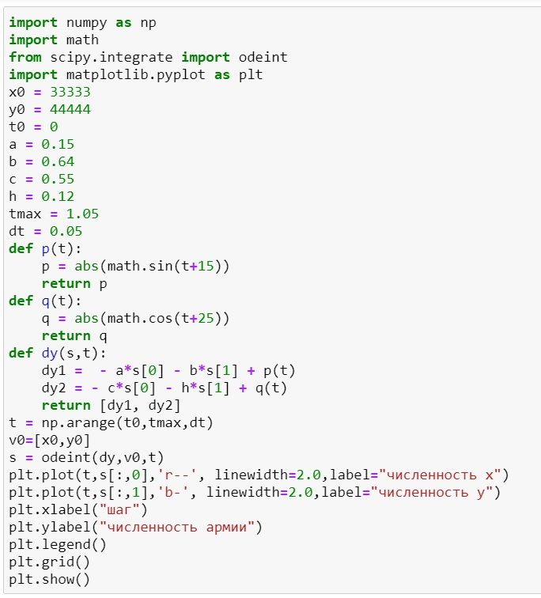

Figure 1: первый пункт код

Результат работы программы (рис. 2)

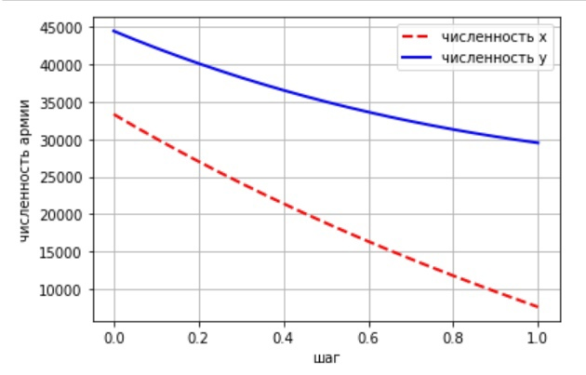

Figure 2: первый пункт результат

1. Код в python для модель боевых действий между регулярными войсками и партизанских отрядов (рис. 3)

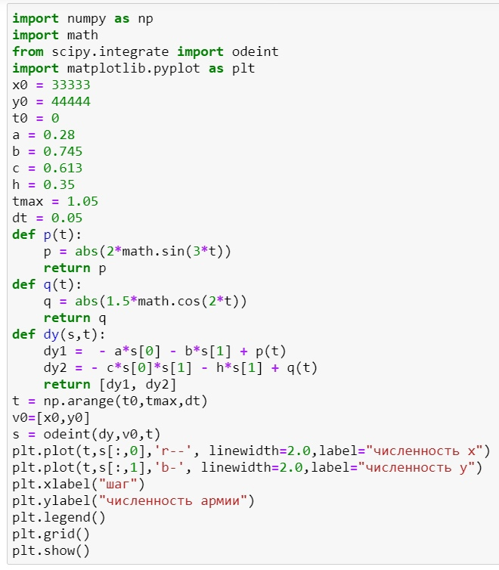

Figure 3: второй пункт код

Результат работы программы (рис. 4)

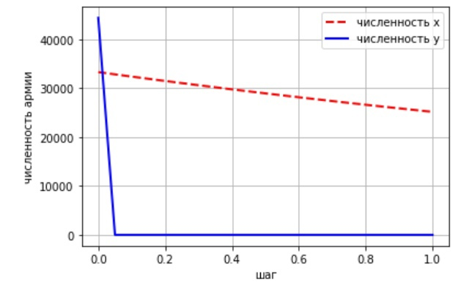

Figure 4: второй пункт результат

Таким образом, в первом случае война закончится истреблением армии x, а во втором истреблением армии y

# Выводы

В результате проделанной работы я изучила модель боевых действий